Расчёт гидравлической нагрузки
Методика расчёта на Земле:
*Основной закон: $P=ρgh$
(м.вд.ст.) – не табличная единица измерения, обозначающая давление одного метра столба воды.
- Первостепенно определимся с давлением насоса.
Используя закон гидростатики* определим давление столба жидкости в граничном случае, когда при вертикальном положении трубки вода ещё не выходит за её границы. Таким образом предельная высота столба жидкости составила 2.9 метра, следовательно, P = 2.9 м.вд.ст.
2) Рассчитаем давление столба жидкости* в условиях строения лунной базы. Предполагаем высоту установки 1.5 метра. Тогда P_{ст} = 1.5 м.вд.ст.
3) Оценим давление на одной форсунке. Для этого установим одну форсунку на конце трубки и замерим предельную высоту, при которой на форсунку всё ещё подаётся вода. Таким образом высота столба жидкости составила 2.7 метра, следовательно, одна форсунка принимает на себя P_{форс} = 0.2 м.вд.ст.
4) Из аддитивности давления составим равенство: $P_{нас}=P_{ст}+n×P_{форс}$, из которого рассчитаем количество форсунок, где P_{нас} – давление насоса; P_{ст} – давление нового столба жидкости; P_{форс} – давление на одной форсунке; n – число форсунок.
2.9 = 1.5 + n*0.2 n = 7
Расчёт угла раствора форсунки:
Методика расчёта: эксперимент.
- Расположим включённую форсунку на расстоянии 10 см от листа бумаги А4 и замерим диаметр получившегося пятна. Диаметр равен также 10 см.
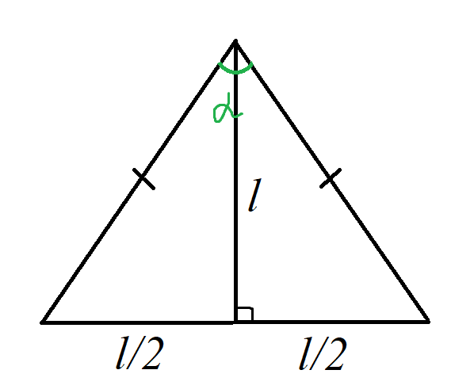
- Проиллюстрируем геометрическую интерпретацию результатов эксперимента:

Здесь основание треугольника – лист бумаги. Из геометрических соображений находим, что $α≈53.14$

